Číslo šablony: III/2

VY_32_INOVACE_P10_1.18

**Tematická oblast: Molekulová fyzika a termika**

**Sublimace, desublimace**

Typ: DUM - pracovní list

Předmět: Fyzika

Ročník: 3. r. (6leté), 2. r. (4leté)

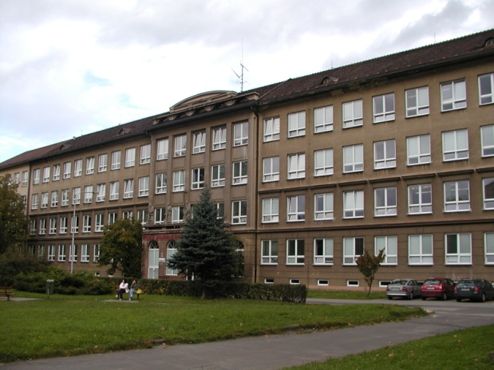

Zpracováno v rámci projektu

EU peníze školám

CZ.1.07/1.5.00/34.0296

Zpracovatel:

**Ing. Ivo Kantor**

Gymnázium, Třinec, příspěvková organizace

Datum vyhotovení: **květen 2013**

Metodický list

Pracovní list je určen pro žáky 2. ročníku čtyřletého a 3. ročníku šestiletého studia. Slouží   
k procvičování, opakování, případně i ověřování znalostí. Lze pracovat pouze písemně nebo ústně. Inovace spočívá v možnosti využít tento pracovní list i interaktivně.

Doba využití PL: 30 - 40 minut

Klíčová slova:

* Sublimace
* Desublimace
* Měrné skupenské teplo sublimace
* Skupenské teplo sublimace

**Sublimace, desublimace**

**Odpovězte na otázky:**

1. Vysvětlete, k jaké přeměně dochází při sublimaci ……………………………………………
2. Vysvětlete, k jaké přeměně dochází při desublimaci …………………………………………
3. Které látky sublimuji za běžného atmosférického tlaku?………………………………………
4. Jaký je rozdíl mezi měrným skupenským teplem sublimace a skupenským teplem sublimace …….. …………………………………………………

1. Načrtněte a popište křivku sublimace :

**Test:**

**1) Měrné skupenské teplo sublimace vyjadřujeme v jednotkách:**

a) J.kg-1 b) J.mol-1 c) J.kg-1.K-1 d) J.K-1

**2) Měrné skupenské teplo sublimace je definováno vztahem:**

a)  b)  c)  d) 

**3) Skupenské teplo sublimace je definováno vztahem:**

a)  b)  c)  d) 

**Fyzika v praxi:**

1. Vysvětlete, jak je možné, že prádlo při teplotě -7 0C uschne?
2. K čemu se používají sublimující látky?

**Použité zdroje**

1. Rakovič, Miroslav, Vítek František, , *Fyzika – modelové otázky k přijímacím zkouškám,*  Marvil 1998
2. archiv autora